Die Motivation
= die innere Gestimmtheit = der innere Antrieb, Trieb = die (innere) Handlungsbereitschaft z. B.: Hunger, Brutpflegetrieb, Sexualtrieb
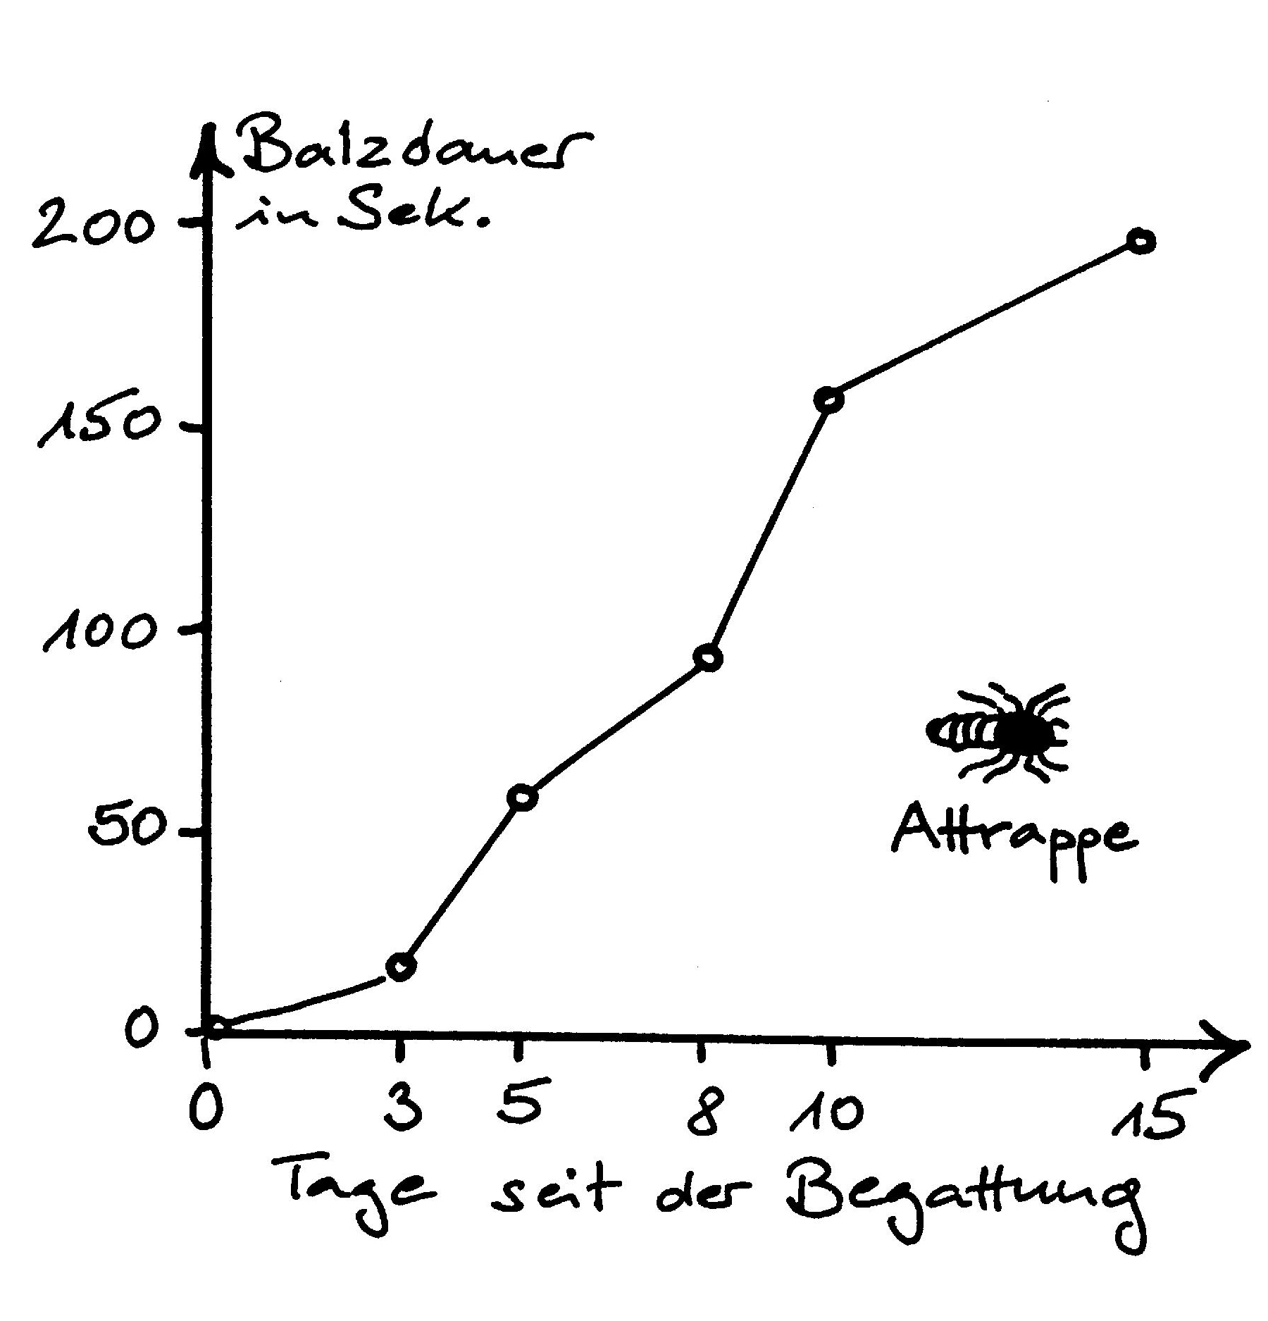

Die Abbildung links zeigt die Dauer der Balz eines Springspinnen-Männchens vor einer Attrappe, die dem Weibchen ähnlich ist. Wenn das „Weibchen“ nicht reagiert, bricht das Männchen nach einer bestimmten Zeit die Balz ab. Die Balzdauer ist hier ein Maß für die Stärke der Motivation.
[Abbildung nach Karl Daumer, Renata Hainz: kurzfassung verhaltensbiologie; bsv 1980, S. 42]

Aufgabe 1:
Beschreiben Sie den Verlauf des Graphen und formulieren Sie eine Erklärung dafür.

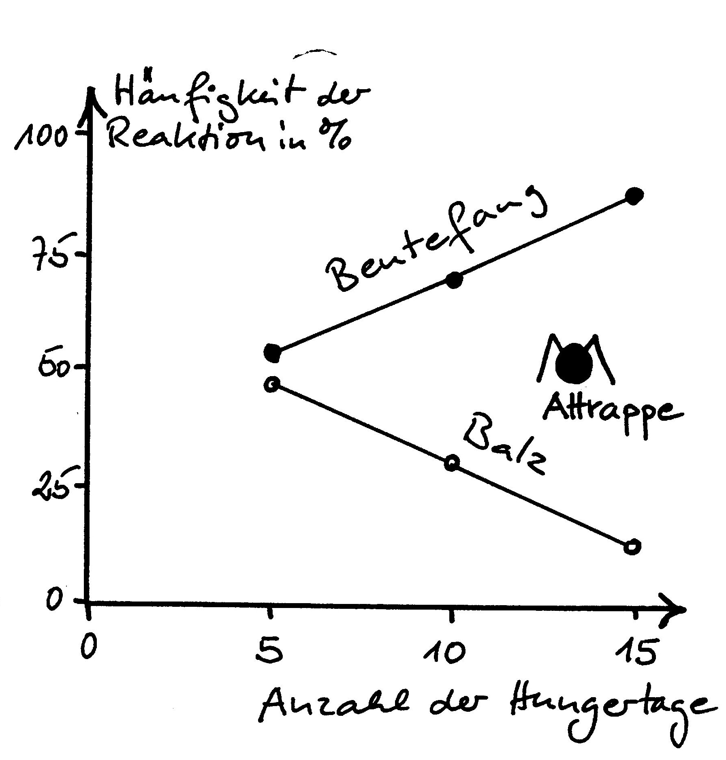
Bisweilen stehen zwei verschiedene Antriebe miteinander in Konkurrenz und hemmen sich gegenseitig. Springspinnen-Männchen reagieren auf eine unspezifische Attrappe je nach Überwiegen des Sexualtriebs oder des Hungers mit Balz oder mit Beutefangverhalten, niemals aber gleichzeitig mit gemischtem Verhalten. (100% ist die Summe aus Balz- und Fangverhalten.)
[Abbildung nach Karl Daumer, Renata Hainz: kurzfassung verhaltensbiologie; bsv 1980, S. 45]

Aufgabe 2:
Beschreiben Sie das Diagramm und formulieren Sie eine Erklärung dafür.

Nickl, Januar 2020

